Interface de usuário <nome da interface>

Layout sugerido
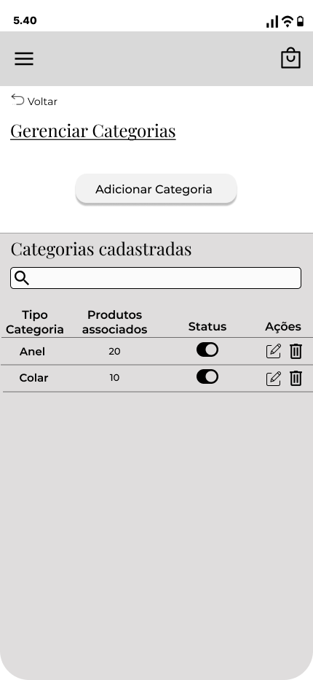

Relacionamentos com outras interfaces
Ao clicar no comando "Adicionar Categoria", o usuário é direcionado para a interface "Criar Categoria".

Ao clicar no ícone de "Editar" de uma categoria existente, o usuário é direcionado para a interface "Editar Categoria" (com os campos pré-preenchidos).

Ao clicar no ícone de "Voltar", o usuário retorna à tela anterior do sistema

Campos
Número | Nome | Descrição | Valores válidos | Formato | Tipo | Restrições
 | Busca | Permite ao usuário buscar por categorias cadastradas pelo nome. |  | Texto | Campo de Entrada
 | Tipo Categoria | Exibe o nome da categoria. |  | Texto | Campo Exibido
 | Produtos associados | Exibe a quantidade de produtos vinculados àquela categoria. |  | Número Inteiro | Campo Exibido
 | Status | Exibe se a categoria está ativa ou inativa no sistema. |  | Ativo / Inativo | Botão Toggle

Comandos
Número | Nome | Ação | Restrições
 | Adicionar Categoria | Navega para a tela "Criar Categoria".
 | Editar (Ícone) | Abre a tela "Editar Categoria" com os dados da linha selecionada.
 | Excluir (Ícone) | Exibe uma confirmação e, se confirmado, remove a categoria selecionada. | Não deve ser possível excluir categorias com produtos associados.
 | Alterar Status | Ativa ou desativa a categoria selecionada.

